Tõugja rännete uurimine biotelemeetrilisel meetodil

Tõugjas väärib uurimist kõrgtehnoloogilisel meetodil, sest ta on eriliselt huvipakkuv kalaliik. Tõugjas on
- üks neljast rahvusvaheliselt kaitstud kalaliigist, kes elutseb Emajões
- ainuke röövtoiduline ja ühtlasi suurim omamaine karpkalaline Eestis (kuni 10 kg)
- suurt ja mitmekesist elupaika vajav liik
- väheuuritud kalaliik, keda seepärast on raske tõhusalt kaitsta
Kalauurija hoidmas tõugjat, kelle elukäiku hakatakse peatselt jälgima.

Emajõgi pakub tõugjale väärilist elupaika: 100 km pikkune jõgi ühendab Eesti suurimaid järvesid: Peipsit ja Võrtsjärve. Lisaks voolab Emajõkke hulgaliselt suuremaid ja väiksemaid vooluveekogusid. Suudmes voolab jõgi Peipsi järve mitme haruna. Emajõega on seotud sadakond vanajõge ehk Emajõe vana sängi, mis võivad olla nii seisuveelised kui ka vooluveelised. Neil kõigil veekogudel on tõugja elukäigus oma roll, kuid milline täpsemalt?
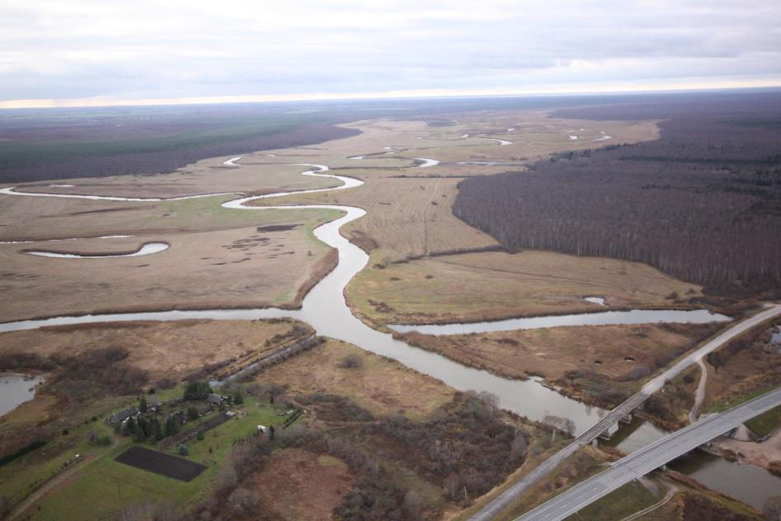
Loogeline Emajõgi koos vanajõgede ning lisajõgedega.
Vaja oli teada saada
- kus tõugjas koeb, toitub, talvitub
- kuna tõugjas rändab, millal ta on paikne
- millised on tõugja peamised rändeteed, milliseid veekogusid ta rändel külastab
- kui palju tõugja käitumine aastati varieerub
Nendele küsimustele vastamiseks oli hädavajalik kasutada teaduse kaasaegseimat metoodikat kalarännete uurimisel: biotelemeetriat.
Kalarännete detailseks kirjeldamiseks kasutati tõugja märgistamist ja jälgimist akustilise telemeetria meetoditega. Selle metoodika puhul varustatakse kalad indiviidi-spetsiifilisi akustilisi signaale saatvate märgistega ja jälgitaks kalade liikumist signaalivastuvõtjate abil.
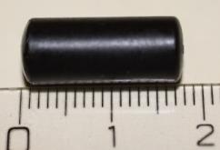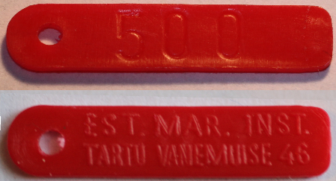
Akustilisi signaale edastav märgis (vasakul). NB: lisaks kannavad kalad seljauime juures punast plastmärgist (paremal), millel on individuaalne number ja taaspüügist teavitamise aadress. Kalastajad, palun andke märgistatud kala püügist teada (mob: 51 76 886).

Signaale jälitatakse automaatsete ja/või manuaalsete vastuvõtjate abi. Esimesel puhul sukeldatakse jälgimisjaam veekogusse, kus see registreerib ja salvestab jaama levipiirkonnas olevate saatjate signaalid, teisel püütakse signaale aktiivselt jälitades kalu, tavaliselt mootorpaadi abil. Kahte meetodit kombineeritult kasutades on võimalik kalade liikumiste kohta üksikasjalikku teavet koguda.
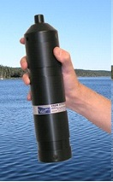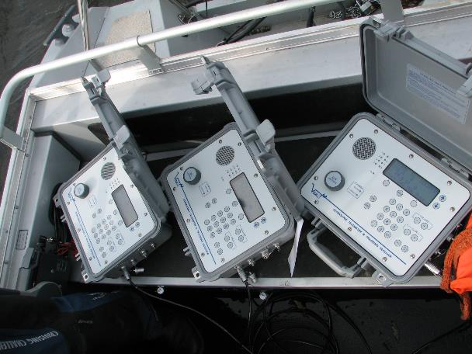
Sukeldatav automaatjaam (vasakul) ning manuaalsed vastuvõtjad (paremal). NB: kalastajad ja teised tähelepanelikud loodushuvilised: leides automaatjaama, palun asetage see vette tagasi või andke leiust teada numbrile 51 76 886.

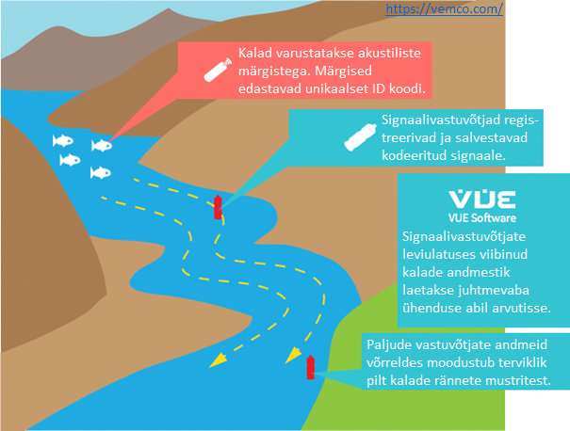
Kokkuvõtlik skeem kalade rännete jälgimisest automaatsete jaamadega.

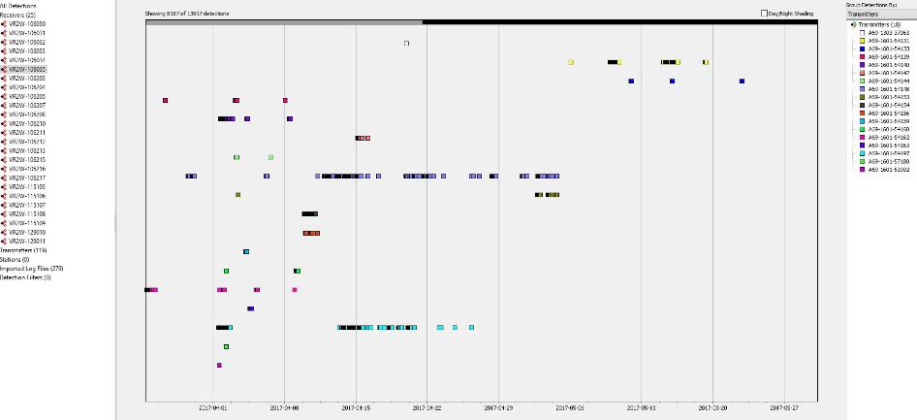
Ühe signaalivastuvõtja andmestik koos 18 tõugja andmetega näeb välja selline. Erinevad värvid tähistavad erinevaid kalu. Iga kastike tähistab unikaalse ID koodi ühte salvestust.

